Предпрофильная подготовка является важным компонентом профильного образования. 18.10.2012г. в МБОУ СОШ №11 состоялась ежегодная Профильная ярмарка для 9-х классов.
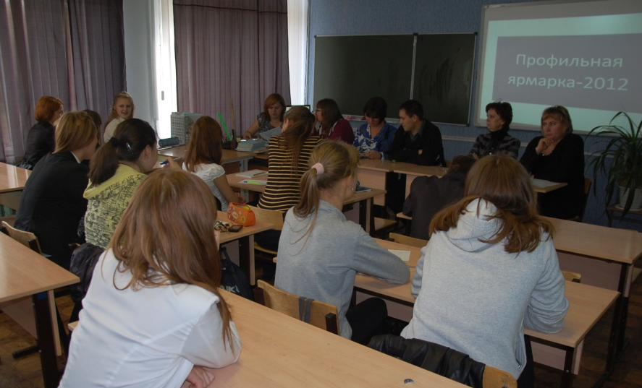
Уже в 9 классе обучающиеся нашей школы получают информацию о возможных путях продолжения образования, существенно повышая готовность к «академической мобильности». В рамках данного мероприятия учителя- предметники представили свои элективные курсы, которые будут вести в 9А классе, начиная со II четверти.
